**3.2 Functional requirements**

امکان مشاهده ی کاربرانی که برای بازی به سرور متصل شده اند

امکان تنظیم mode های بازی توسط سرور

شروع بازی توسط سرور

امکان مشاهده ی mode هایی که توسط سرور انتخاب شده است توسط کاربرانی که برای بازی ملحق شده اند .

**3.3 Nonfunctional requirements**

**3.4 System models**

        3.4.1 Scenarios

سناریوی کارخواست تنظیم mode های بازی توسط سرور

|  |  |  |
| --- | --- | --- |
| کارخواست | تنظیم mode های بازی توسط سرور | |
| کنشگر | کاربر_سرورشده | |
| نوع | اصلی | |
| هدف | تنظیم mode های بازی | |
| پیش فرض | کاربر به اینترنت متصل است ، وارد صفحه ی اول شده و نام کاربری اش را وارد کرده است . | |
| پس فرض | کاربر_سرورشده mode های بازی را تنظیم می کند . | |
| شرح | کاربر پس از ورود به صفحه ی اول بازی و کلیک روی سرور ، وارد صفحه ی server شده و در آن صفحه ، در قسمت تنظیمات بازی ، تنظیمات مورد نظر خودش را انتخاب می کند . | |
| نیازها | امکان تنظیم mode های بازی | |
| عمل کنشگر | | واکنش سیستم |
| 1 . کاربر بر روی گزینه "سرور" کلیک می کند . | | 2 . کاربر به صفحه ی server هدایت می شود . |
| 3.کاربردر صورت تمایل "کی برد درهم "و "خرید حروف " برای mode بازی تنظیم می کند . | | 4. تنظیمات مورد نظر برای mode بازی ذخیره می شود . |

سناریوی کارخواست شروع بازی توسط سرور

|  |  |  |
| --- | --- | --- |
| کارخواست | شروع بازی | |
| کنشگر | کاربر_سرورشده | |
| نوع | اصلی | |
| هدف | شروع بازی | |
| پیش فرض | کاربر به اینترنت متصل است ، وارد صفحه ی اول شده و نام کاربری اش را وارد کرده است . | |
| پس فرض | تمام کاربران متصل شده به سرور و کاربر_سرورشده وارد صفحه ی اصلی بازی می شوند . | |
| شرح | کاربر پس از ورود به صفحه ی اول بازی و کلیک روی سرور ، وارد صفحه ی server شده و در آن صفحه ، روی "شروع بازی " کلیک می کند . | |
| نیازها | امکان شروع بازی | |
| عمل کنشگر | | واکنش سیستم |
| 1 . کاربر بر روی گزینه "سرور" کلیک می کند . | | 2 . کاربر به صفحه ی server هدایت می شود . |
| 3 . کاربر بر روی گزینه " شروع بازی " کلیک می کند . | | 4 . تمام کاربران متصل شده به سرور وکاربر_سرورشده وارد صفحه ی اصلی بازی می شوند . |

|  |  |
| --- | --- |
| موارد دیگر |  |
| بند 3 | در صورتی که هیچ کس به سرور متصل نشده است به وی پیغام خطا " برای بازی حداقل یک نفر باید به سرور متصل شود " را نمایش دهد . |

 3.4.2 Use case model

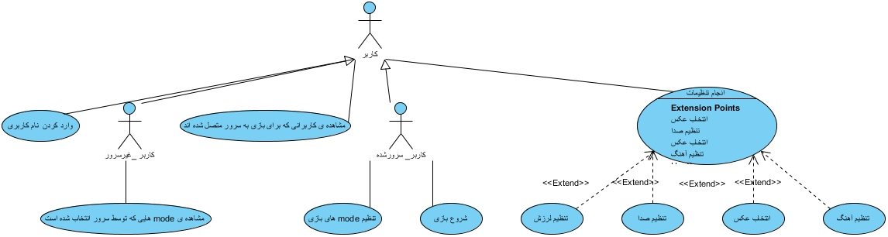

        3.4.3 Object mode

3.4.4 Dynamic model